# 山东省泰安市实验学校健康学校建设

# 实施方案

一、指导思想

按照科学发展观的要求，全面贯彻党的教育方针，认真落实健康第一的指导思想，把增强学生健康素质作为学校教育的基本目标之一，促进学生健康成长。

健康教育是以促进健康为核心的教育。通过有计划地开展学校健康教育，培养学生的健康意识与公共卫生意识，掌握必要的健康知识和技能，促进学生自觉地采纳和保持有益于健康的行为和生活方式，减少或消除影响健康的危险因素，为一生的健康奠定坚实的基础。

因此，我校的健康教育以培养青少年的健康意识，提高学生的健康素质作为根本的出发点，注重实用性和实效性。坚持健康知识传授与健康技能传授并重原则;健康知识和技能传授呈螺旋式递进原则;健康知识传授、健康意识与健康行为形成相统一原则;坚持目标要求与学生、社区实际相结合原则;健康教育理论知识和学生生活实际相结合原则。做到突出重点、循序渐进，不断强化和促进健康知识的掌握、健康技能的提高、健康意识的形成、健康行为和生活方式的建立。

二、课程目标与内容

健康教育内容包括五个领域：健康行为与生活方式、疾病预防、心理健康、生长发育与青春期保健、安全应急与避险。

我校根据小学低年级、中年级、高年级儿童不同年龄段的身体发育特点，把五个领域的内容合理分配到三级水平中，分别为水平一(小学1-2年级)、水平二(小学3-4年级)、水平三(小学5年级)

(一) 水平一(小学1-2年级)

1.目标

知道个人卫生习惯对健康的影响，初步掌握正确的个人卫生知识;了解保护眼睛和牙齿的知识;知道偏食、挑食对健康的影响，养成良好的饮水、饮食习惯;了解自己的身体，学会自我保护;学会加入同伴群体的技能，能够与人友好相处;了解道路交通和玩耍中的安全常识，掌握一些简单的紧急求助方法;了解环境卫生对个人健康的影响，初步树立维护环境卫生意识。

2.基本内容

(1)健康行为与生活方式：不随地吐痰，不乱丢果皮纸屑等垃圾;咳嗽、打喷嚏时遮掩口鼻;勤洗澡、勤换衣、勤洗头、勤剪指甲(包含头虱的预防);不共用毛巾和牙刷等洗漱用品(包含沙眼的预防);不随地大小便，饭前便后要洗手;正确的洗手方法;正确的身体坐、立、行姿势，预防脊柱弯曲异常;正确的读写姿势;正确做眼保健操;每天早晚刷牙，饭后漱口;正确的刷牙方法以及选择适宜的牙刷和牙膏;预防龋齿(认识龋齿的成因、注意口腔卫生、定期检查);适量饮水有益健康，每日适宜饮水量，提倡喝白开水;吃好早餐，一日三餐有规律;偏食、挑食对健康的影响;经常喝牛奶、食用豆类及豆制品有益生长发育和健康;经常开窗通气有利健康;文明如厕、自觉维护厕所卫生;知道蚊子、苍蝇、老鼠、蟑螂等会传播疾病。

(2)疾病预防：接种疫苗可以预防一些传染病。

(3)心理健康：日常生活中的礼貌用语，与同学友好相处技能。

(4)生长发育与青春期保健：生命孕育、成长基本知识，知道“我从哪里来”。

(5)安全应急与避险：常见的交通安全标志;行人应遵守的基本交通规则;乘车安全知识;不玩危险游戏，注意游戏安全;燃放鞭炮要注意安全;不玩火，使用电源要注意安全;使用文具、玩具要注意卫生安全;远离野生动物，不与宠物打闹;家养犬要注射疫苗;发生紧急情况，会拨打求助电话(医疗求助电话：120，火警电话：119，匪警电话：110)。

(二)水平二(小学3-4年级)

1.目标

进一步了解保护眼睛、预防近视眼知识，学会合理用眼;了解食品卫生基本知识，初步树立食品卫生意识;了解体育锻炼对健康的作用，初步学会合理安排课外作息时间;初步了解烟草对健康的危害;了解肠道寄生虫病、常见呼吸道传染病和营养不良等疾病的基本知识及预防方法;了解容易导致意外伤害的危险因素，熟悉常见的意外伤害的预防与简单处理方法;了解日常生活中的安全常识，掌握简单的避险与逃生技能;初步了解生命的意义和价值，树立保护生命的意识。

2.基本内容

(1)健康行为与生活方式：读书写字、看电视、用电脑的卫生要求;预防近视(认识近视的成因、学会合理用眼、注意用眼卫生、定期检查);预防眼外伤;不吃不洁、腐败变质、超过保质期的食品;生吃蔬菜水果要洗净;人体所需的主要营养素;体育锻炼有利于促进生长发育和预防疾病;睡眠卫生要求;生活垃圾应该分类放置;烟草中含有多种有害于健康的物质，避免被动吸烟。

(2)疾病预防：蛔虫、蛲虫等肠道寄生虫病对健康的危害与预防;营养不良、肥胖对健康的危害与预防;认识传染病(重点为传播链);常见呼吸道传染病(流感、水痘、腮腺炎、麻疹、流脑等)的预防;冻疮的预防(可根据地方实际选择);学生应接种的疫苗。

(3)生长发育与青春期保健：人的生命周期包括诞生、发育、成熟、衰老、死亡;初步了解儿童青少年身体主要器官的功能，学会保护自己。

(4)心理健康： 学会安排自己的学习活动，巩固良好的学习习惯，能克服学习中的困难。增强生活自理的愿望，提高生活自理能力;预防和克服依赖心理;参加简单的家务劳动。学会合理消费，不浪费，不攀比。了解一些性别差异的知识，男女同学正常相处。爱自己的班级和学校，遵守学校常规，预防与克服孤僻、不善合作等不良心理。　　(5)安全应急与避险：游泳和滑冰的安全知识;不乱服药物，不乱用化妆品;火灾发生时的逃生与求助;地震发生时的逃生与求助;动物咬伤或抓伤后应立即冲洗伤口，及时就医，及时注射狂犬疫苗;鼻出血的简单处理;简便止血方法(指压法、加压包扎法)。

(三)水平三(小学5年级)

1.目标

了解健康的含义与健康的生活方式，初步形成健康意识;了解营养对促进儿童少年生长发育的意义，树立正确的营养观;了解食品卫生知识，养成良好的饮食卫生习惯;了解烟草对健康的危害，树立吸烟有害健康的意识;了解毒品危害的简单知识，远离毒品危害;掌握常见肠道传染病、虫媒传染病基本知识和预防方法，树立卫生防病意识;了解常见地方病如碘缺乏病、血吸虫病对健康的危害，掌握预防方法;了解青春期生理发育基本知识，初步掌握相关的卫生保健知识;了解日常生活中的安全常识，学会体育锻炼中的自我监护，提高自我保护的能力。

2.基本内容

(1)健康行为与生活方式：健康不仅仅是没有疾病或不虚弱，而是身体、心理、社会适应的完好状态;健康的生活方式(主要包括合理膳食、适量运动、戒烟限酒、心理平衡)有利于健康;膳食应以谷类为主，多吃蔬菜水果和薯类，注意荤素搭配;日常生活饮食应适度，不暴饮暴食，不盲目节食，适当零食;购买包装食品应注意查看生产日期、保质期、包装有无涨包或破损，不购买无证摊贩食品;容易引起食物中毒的常见食品(发芽土豆、不熟扁豆和豆浆、毒蘑菇、新鲜黄花菜、河豚鱼等);不采摘、不食用野果、野菜;体育锻炼时自我监护的主要内容(主观感觉和客观检查的指标);发现视力异常，应到正规医院眼科进行视力检查、验光，注意配戴眼镜的卫生要求;吸烟和被动吸烟会导致癌症、心血管疾病、呼吸系统疾病等多种疾病;不吸烟、不饮酒。常见毒品的名称;毒品对个人和家庭的危害，自我保护的常识和简单方法，能够远离毒品。

(2)疾病预防：贫血对健康的危害与预防;常见肠道传染病(细菌性痢疾、伤寒与副伤寒、甲型肝炎等)的预防;疟疾的预防;流行性出血性结膜炎(红眼病)的预防;碘缺乏病对人体健康的危害;食用碘盐可以预防碘缺乏病。

(3)心理健康：保持自信，自己的事情自己做。

(4)生长发育与青春期保健：青春期的生长发育特点;男女少年在青春发育期的差异(男性、女性第二性征的具体表现);女生月经初潮及意义(月经形成以及周期计算);男生首次遗精及意义;变声期的保健知识;青春期的个人卫生知识。体温、脉搏测量方法及其测量的意义。

(5)安全应急与避险：骑自行车安全常识;常见的危险标识(如高压、易燃、易爆、剧毒、放射性、生物安全)，远离危险物;煤气中毒的发生原因和预防;触电、雷击的预防;中暑的预防和处理;轻微烫烧伤和割、刺、擦、挫伤等的自我处理;提高网络安全防范意识。

三、课程实施

(一)专业课程设置。

我们把健康教育课程纳入正式课表，每个年级每学期至少5课时。设有专、兼职健康教师，做到有教材、有备课、有教案、有作业。分年级、按学期制定完成教学计划和教学总结。

(二)学科渗透

除了专业课程设置外，我们注重健康教育与《思想品德》、《科学》、等学科的教学内容结合，进行健康知识的渗透与整合。同时学校还通过班会、晨会、校会、升旗仪式、专题讲座、手抄报、板报等多种宣传教育形式开展健康教育。

(三)课外实践

对无法通过相关课程渗透的健康教育内容，我们利用综合实践活动和地方课程的时间，采用多种形式，如(1)实际调查：走访医疗机构和医护人员调查访问相关健康知识;(2)自主学习：组织引导学生通过上网、查找有关书籍，搜集有关资料，积累健康知识。(3)开展活动：聘请相关专业人员，如牙科医生、眼科医生、心理医生讲解和培训。

四、评价体系

评价的目的：为了学生和教师的健康和发展，为了促进和鼓励校本课程的开发与实施。构建如下评价体系：

(一)对学生的评价

评价的重点包括学生健康意识的建立、基本知识和技能的掌握和卫生习惯、健康行为的形成，评价以学生自评为主，同时结合家长、教师的评价，关注学生的学习过程，采取方法有调查问卷、当面座谈、考查学习知识、以及成果展示等。

(二)对教师的评价

对教师的评价主要以教师健康教育实施过程与健康教育实施效果作为评价重点。包括：教学准备、教学方式、教学态度、教学效果等方面的评价。评价也以教师自我评价为主，同时重视家长、其他教师、校长对教师的评价，方法有调查问卷、案例评析、课堂记录等。

五、课程保障

(一)组织保障

建立校本课程开发与实施领导小组

组 长：姚宗岭

副组长：程航 李思远 尚春香 亓桂茹

组 员：中层及级部助理

(二)资源保障

加强教学资源建设，积极开发健康教育的教学课件、教学图文资料、音像制品等教学资源，增强健康教育实施效果。

(三)制度保障：

坚持教研制度，把健康教育教学研究纳入教研工作计划，针对不同学年龄段的学生特点，开展以知识传播与技能培养相结合的教学研究工作。以现有健康教育专兼职教师和体育教师为基础，采取自学和出外学习等形式，强化教师培训，不断提高教师开展健康教育的水平。

同时建立与校本课程开发实施有关的奖励制度，对工作中成绩突出，效果显著的教师和学生，给予物质上和精神上的奖励和表彰。

山东省泰安市实验学校

2023年7月1日

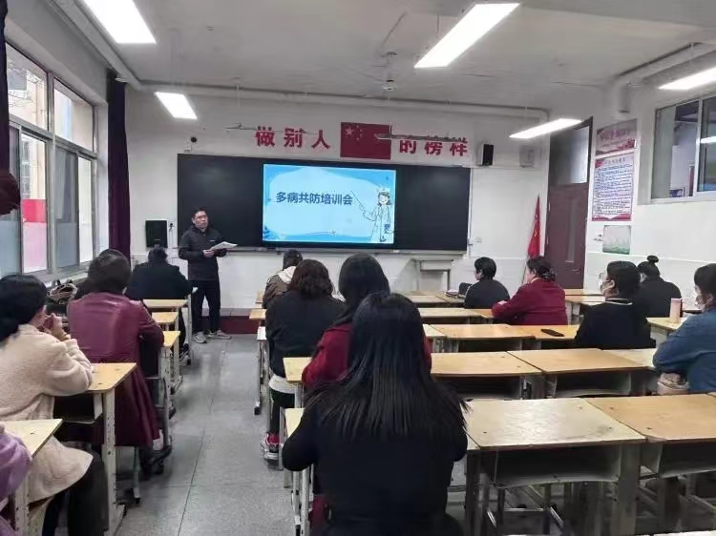

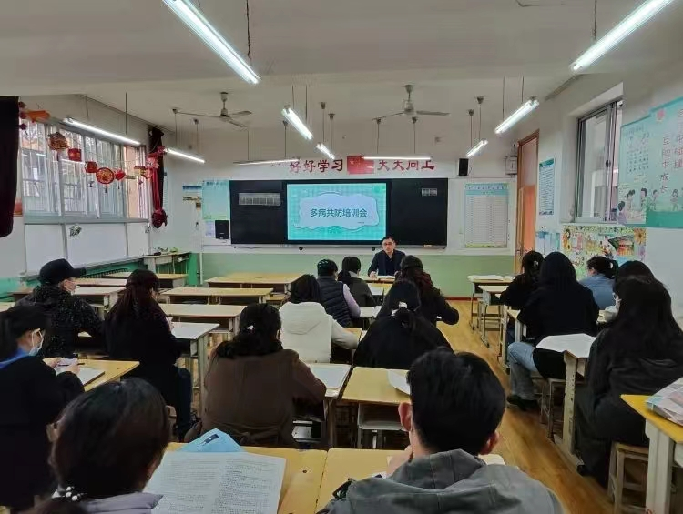

泰安市实验学校开展多病共防知识培训

2022年9月20日

泰安市实验学校健康教育总结

学校加强健康教育工作，校内宣传栏，学校电子屏等开展健康教育，普及健康知识。利用健康教育课、主题班会课等对学生进行健康教育，培养学生良好卫生习惯和健康的行为习惯。加强学校健康教育师资队伍建设，由学校专职保健医师面向班主任、体育教师进行专业的健康教育培训。在防溺水等急救知识的培训方面，采取校医培训和聘请专业医护人员培训等方式，面向班主任、全体任课教师、学生，进行海姆立克急救法、心肺复苏等专业培训，提高师生遇到紧急情况时的急救技能。通过这次“多病共防”的主题培训活动，使老师们了解到很多有益的卫生知识，春季传染病虽然种类繁多，但只要我们重视预防工作，做到早发现、早隔离、早诊断、早治疗，就可以有效地阻断传染病的流行与传播。愿我们携手为学生们创造一个“安全、健康、快乐”的成长环境！

山东省泰安市实验学校

2022年10月12日